Конспект занятия

Образовательная область «Художественно- эстетическое развитие» (рисование).

Тема: «Мухомор — лекарство для животных».
Возрастная группа – 2 младшая.

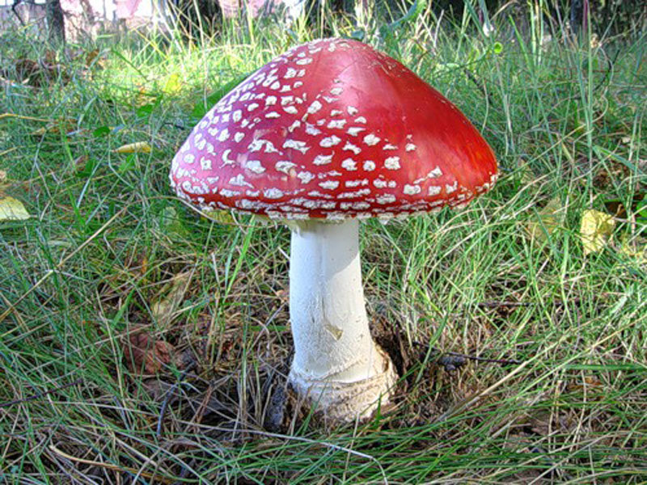

Воспитатель: Процель О.И.

Техника: рисование пальчиками.
Цель: Развивать навыки изобразительной деятельности.
Задачи: - познакомить детей с новым способом рисования (рисование пальчиком);
- развивать умение наносить точки в заданный контур;
-закреплять навыки самостоятельной деятельности
Материалы для занятия: Иллюстрация мухомора; рисунок мухомора - без белых пятнышек; гуашь белого цвета; салфетки, 2 конверта
Предварительная работа: рассматривание иллюстраций грибов, загадки и стихи о грибах, беседы с детьми о грибах.
Ход занятия.
Воспитатель: Ребята! К нам пришло голосовое письмо. Но, чтобы отгадать от кого оно нам надо отгадать загадку.
Загадка :Зимой беленький.
Летом серенький.
Никого не обижает,
А сам все боится.
Ответ: от зайца (слайд 1)
Давайте внимательно послушаем , что хочет сказать нам заяц.
Заяц: «Беда! Беда! Ребята, помогите, Лось заболел, а в лесу ни одного мухомора не осталось.»

(Слайд 2 )
Воспитатель: показывает иллюстрацию мухомора:
А вы знаете, что это за гриб?
Как вы думаете, зачем лосю мухомор?
Ведь это же ядовитый гриб.
Он такой красивый, но его трогать нельзя, а использовать в пищу тем более, потому что он ядовитый, им можно отравиться! Поэтому когда вы в лесу встретите мухомор, не трогайте его!
Но зато он полезен для животных
Животные съедав этот гриб мухомор избавляются от паразитов (микробов) в организме.
Воспитатель: Ребята, а что если мы нарисуем мухомор и тем самым поможем животным.
Но перед тем как вы начнете рисовать, давайте разомнем ваши пальчики.
Пальчиковая гимнастика
Этот пальчик в лес пошел,
Этот пальчик гриб нашел,
Этот пальчик чистить стал,
Этот пальчик жарить стал,
Этот пальчик все съел,
Оттого и потолстел.
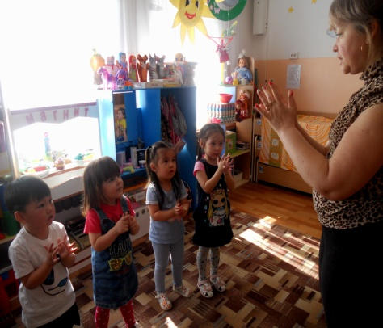
Воспитатель раздает заранее нарисованные грибы, без белых пятнышек, гуашь и салфетки.
Воспитатель: Посмотрите внимательно и скажите, чего не хватает на этих мухоморе?
Ответы детей (белых пятнышек)
Воспитатель: Правильно, не хватает белых пятнышек, давайте мы их нарисуем! Для этого вам надо окунуть пальчик в краску и поставить пятнышки на шляпку мухомора. После того, как вы сделаете свою работу, не забудьте вытереть пальчики салфеткой!
Итак, приступаем к рисованию!

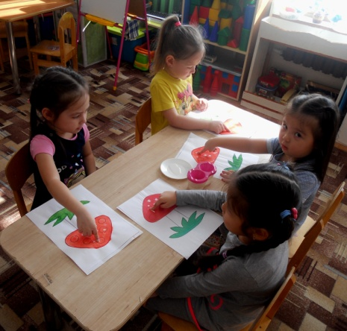
Воспитатель: Какие вы молодцы, какие красивые получились мухоморы, теперь мы вылечим Лося!
Когда наши мухоморы высохнут, мы соберём их в этот конверт и отдадим Зайцу, а он передаст в лес.
Воспитатель: Ребята скажите, что мы с вами сегодня делали?
Кому мы помогли?
Вам понравилось, было интересно? 0тветы детей
Мне было тоже с вами интересно помогать лосю.

